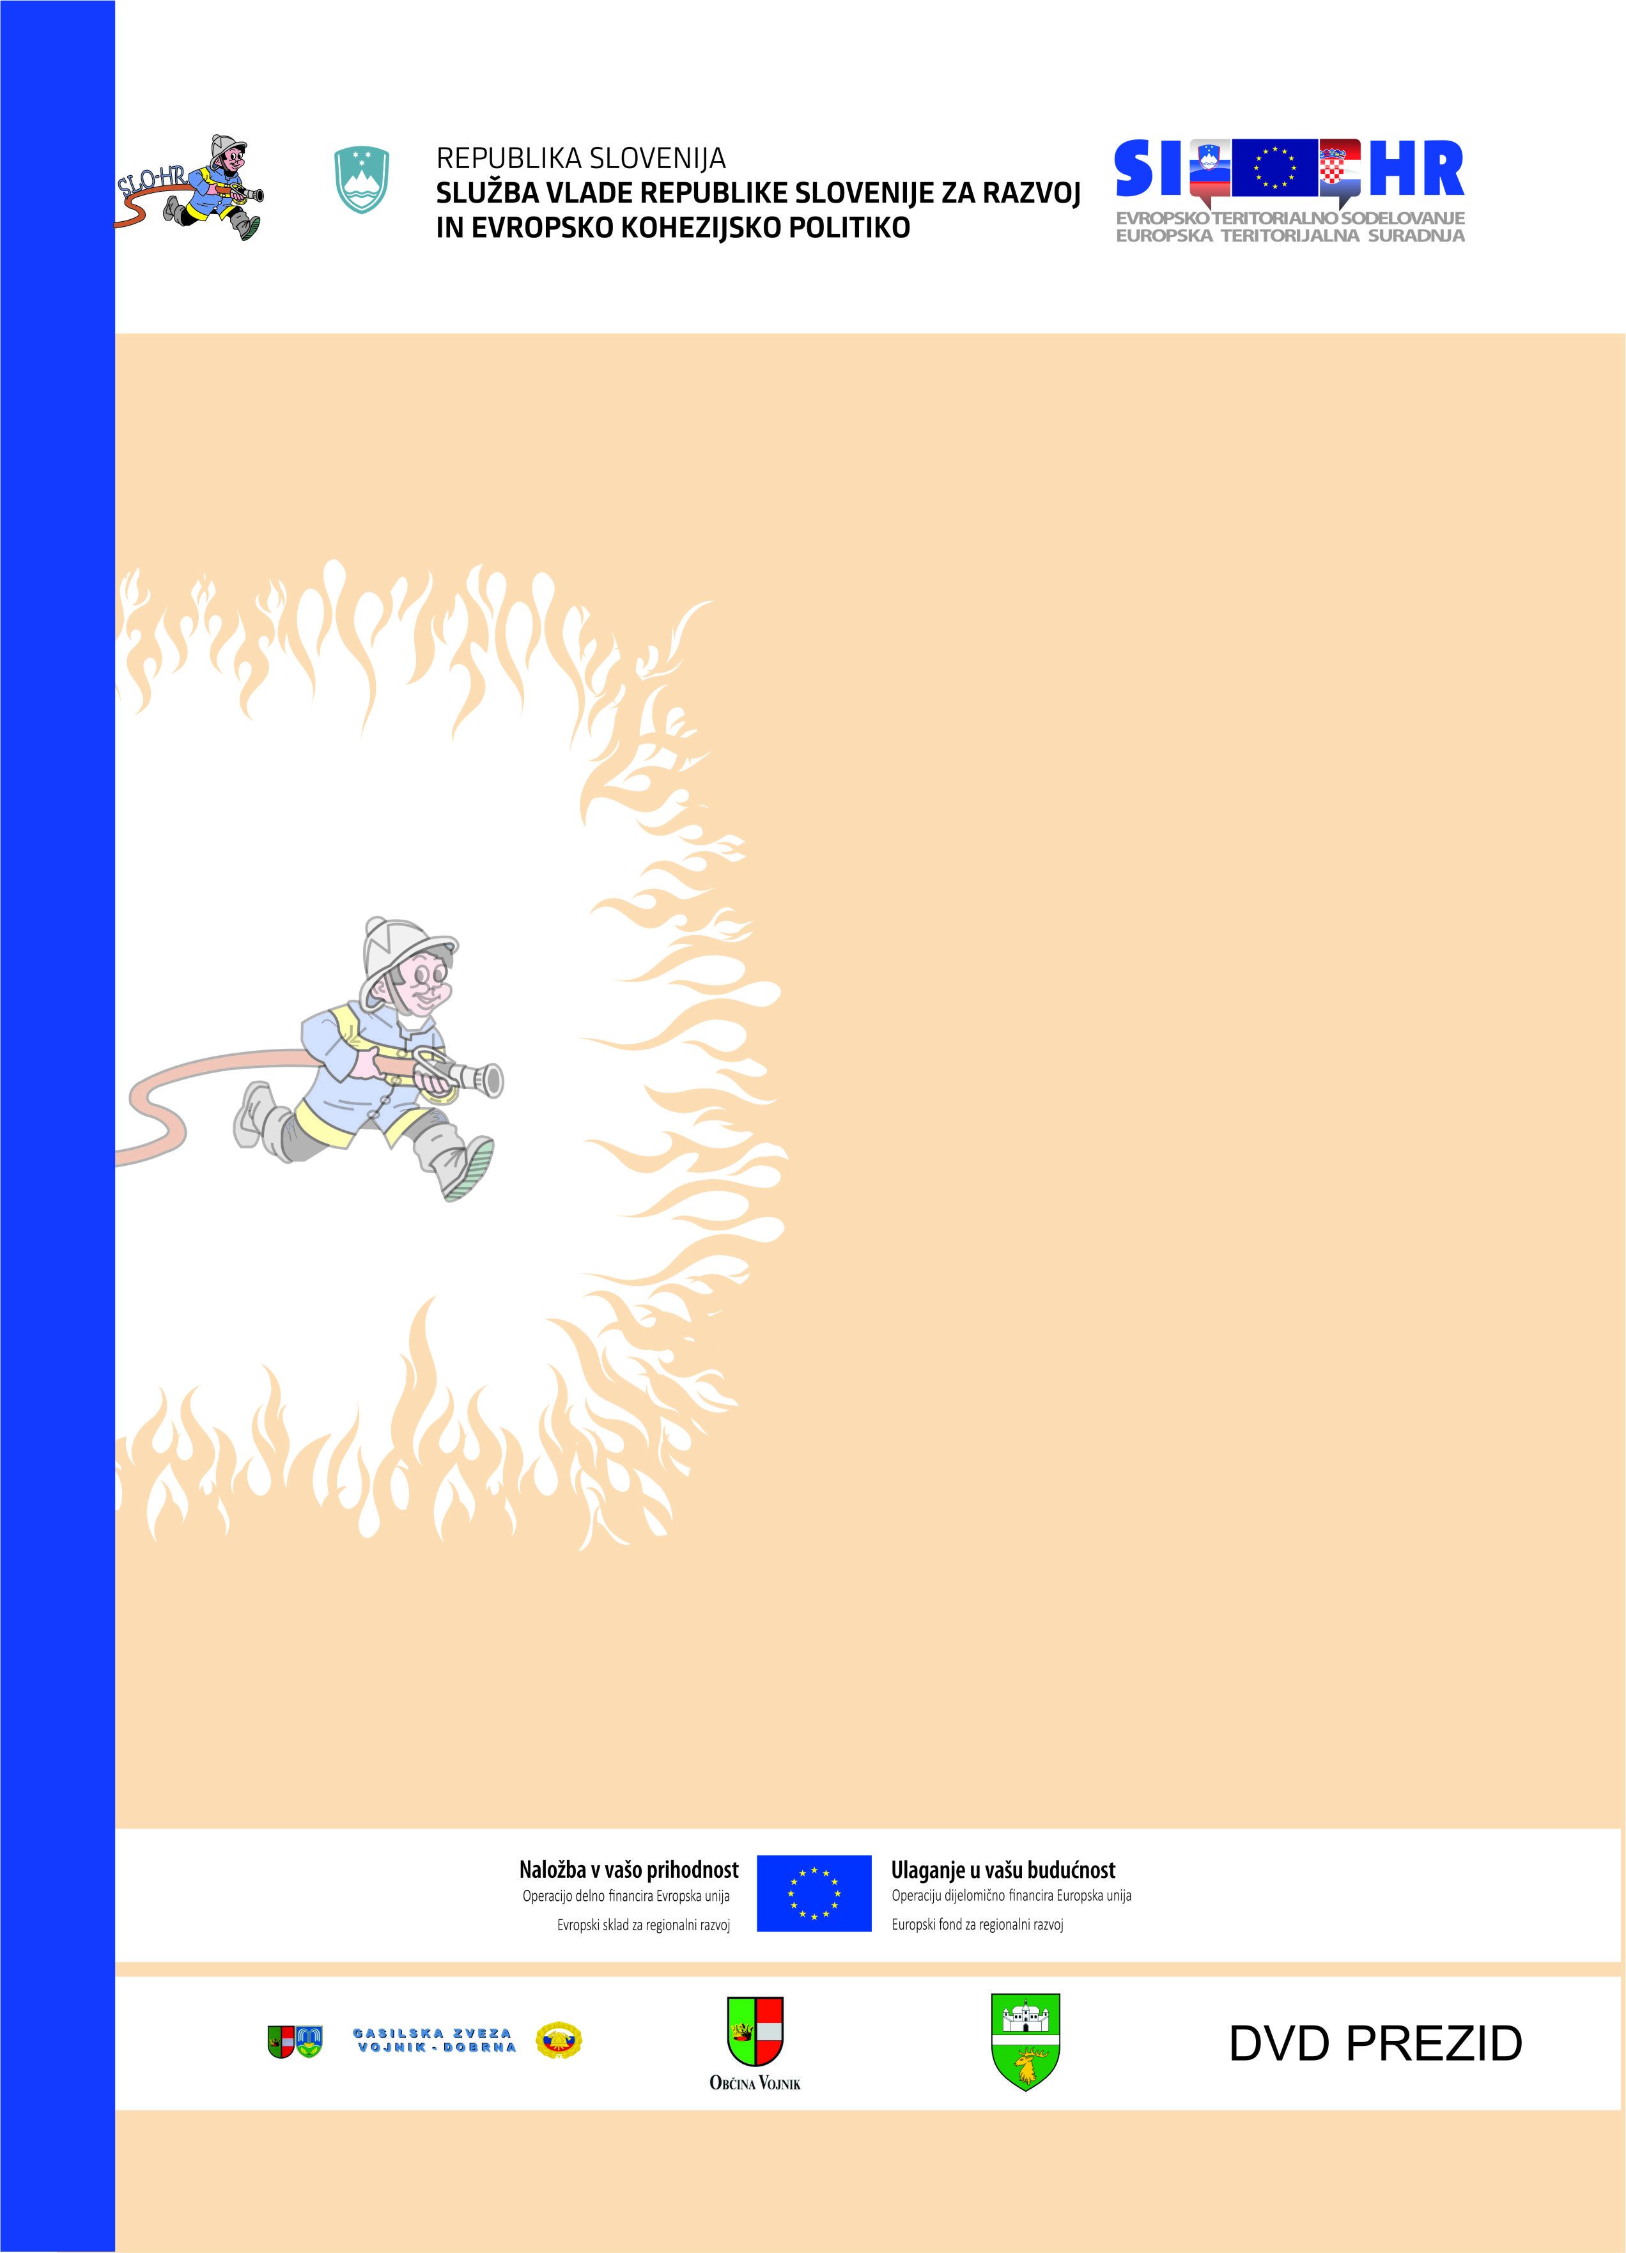

VABILO NA PRAKTIČNO IN TEORETIČNO USPOSABLJANJE - PSIHOLOŠKA PRIPRAVA GASILCEV NA REŠEVANJE IN SOOČANJE S HUDIMI STRESNIMI SITUACIJAMI

Gasilska zveza Vojnik organizira usposabljanje na temo PSIHOLOŠKA PRIPRAVA GASILCEV NA REŠEVANJE IN SOOČANJE S HUDIMI STRESNIMI SITUACIJAMI. Nedvomno gre za izredno aktualne vsebine, kot prispevek k še uspešnejšemu delu gasilcev reševalcev.
Seminar bo potekal v učilnici doma PGD Frankolovo v terminih:
- DELAVNICA:

- Petek; 15.01.2016 od 17.00 do 20.30 ure
- Sobota; 16.01.2016 od 09.00 do 13.00

- DELAVNICA:

- Sobota; 16.01.2016 od 14.30 do 19.30 ure
- Nedelja; 17.01.2016 od 9.00 do 12.00 ure

Usposabljanje bosta vodila dr. Andreja Lavrič in Toni Koren univ.dipl.psih.

Usposabljanje se bo izvedlo v okviru operacije z akronimom »ZAŠČITA IN REŠEVANJE«, ki jo sofinancira Evropska unija iz EFRR iz OP SI-HR 2007-2013.

